Секция НОМУСа «Учебно-методические фильмы»

Руководитель секции:
Доцент кафедры кожных и венерических болезней, к.м.н., Захаров Михаил Анатольевич
Телефон: +79126820430
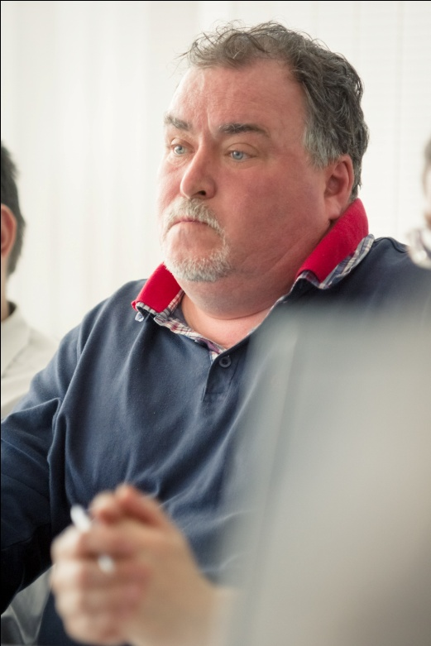

Председатель:
Студентка ОП-507, Савченко Наталья Викторовна
e-mail: savchn@yandex.ru
Телефон: +79122735461

Сопредседатель:
Студент ОЛД-520, Ильиных Михаил Алексеевич
Телефон: 89292177522

План работы секции «Учебно-методические фильмы» на 2017/2018 учебный год

Мероприятие | Месяц
Просмотр образцов художественного и документального медицинского кино | октябрь
Мастер-класс по созданию учебно-методических фильмов | ноябрь
Заседание секции, «Зимний фестиваль учебных фильмов» | декабрь
Просмотр образцов художественного и документального медицинского кино | февраль
Мастер-класс по созданию учебно-методических фильмов | март
Заседание секции на апрельской конференции НОМУС «Весенний фестиваль учебных фильмов» | апрель

